¿Qué te pedimos que hagas?
Esta tarea está compuesta de varios ejercicios a realizar en PHP cuyo objetivo es que desarrolles las destrezas básicas en este lenguaje. Ten en cuenta que estas destrezas son fundamentales para el resto del módulo, la tarea te resultará compleja al principio, pero es fundamental que intentes poner todo tu empeño en sacar adelante estos ejercicios de la forma más adecuada.
Todos los ejercicios se realizarán en una misma carpeta de proyecto (llamada DWES01). Es importante que leas atentamente las instrucciones de cada ejercicio y, dado que no se exige un entorno de desarrollo concreto, ni un sistema operativo concreto, es importante que:
- Todos los archivos tengan codificación UTF-8.
- Se usen rutas relativas a la hora de incluir o referenciar otro archivo. No deben usarse nunca rutas absolutas (dado que imposibilita la portabilidad de la aplicación web).
Si los archivos no tienen una codificación adecuada o si se usan rutas absolutas, la tarea será devuelta para su corrección.
Se valorará en todos los casos la corrección ortográfica y gramatical de los mensajes para comunicarnos con el usuario, así como la presentación clara de cualquier información que se muestre al usuario.

Realiza los siguientes ejercicios en un documento de texto llamado dwes01/seccion1.doc o dwes01/seccion1.odt.

1.1.- Sección 1

Orientaciones para el alumnado
En esta actividad se integran los siguientes criterios de evaluación:
- RA1.a) Se han caracterizado y diferenciado los modelos de ejecución de código en el servidor y en el cliente Web.
- RA1.b) Se han reconocido las ventajas que proporciona la generación dinámica de páginas Web y sus diferencias con la inclusión de sentencias de guiones en el interior de las páginas Web.
- RA1.f) Se han verificado los mecanismos de integración de los lenguajes de marcas con los lenguajes de programación en entorno servidor.
- RA1.g) Se han reconocido y evaluado las herramientas de programación en entorno servidor.
- RA2.f) Se han utilizado directivas para modificar el comportamiento predeterminado.
- RA1.e) Se han identificado y caracterizado los principales lenguajes y tecnologías relacionados con la programación Web en entorno servidor.
- RA2.b) Se han identificado las principales tecnologías asociadas.
- RA1.c) Se han identificado los mecanismos de ejecución de código en los servidores Web.
- RA1.d) Se han reconocido las funcionalidades que aportan los servidores de aplicaciones y su integración con los servidores Web.
- RA2.a) Se han reconocido los mecanismos de generación de páginas Web a partir de lenguajes de marcas con código embebido.
Realiza los siguientes ejercicios en un documento de texto llamado dwes01/seccion1.doc o dwes01/seccion1.odt.

Ejercicio 1 (RA1.a, RA1.b, RA1.d).
Seguro que visitas alguna web en las que siempre has planteado... "esto se puede mejorar" u "ojalá hicieran esto o aquello". Piensa en alguna de esas páginas y responde a las preguntas.
- ¿De qué negocio o empresa se trata? (indica la URL)
Se trata de la página de informática BEEP, cuya url es https://www.beep.es/
- ¿Qué se puede hacer en su página web?
Mejorar la carga de la web, tarda mucho en cargar (en comparación con otras web)
- ¿Qué aspectos negativos tiene su página web?
Aunque el diseño y el funcionamiento están bien, veo que la carga de la web es algo lenta
- ¿Tienen contenido dinámico (generación dinámica) o solo estático?
Tiene contenido dinámico, ya que se trata de una tienda. Por ejemplo, una parte que se genera de forma dinámica es si buscamos algo en su web.
- Indica al menos dos mejoras que realizarías en dicha página que impliquen la ejecución de código en el servidor.

- Indica como podría ayudarte un Framework en la implementación de las mejoras anteriores.

Ejercicio 2 (RA1.a, RA1.c).
Fíjate en el siguiente ejemplo que describe la interacción en entre navegador (cliente web) y servidor web donde se detalla lo que ocurre en cada una de las partes. Intenta pensar en otro "Caso de uso" adaptado a la web elegida por ti en el ejercicio anterior donde un potencial usuario (o miembro de la organización) utilice la aplicación web en un contexto de generación dinámica de contenido.
Caso de uso: Un voluntario rellena el formulario de contacto
- La persona voluntaria está visualizando un formulario en la página web de la asociación y ha terminado de rellenarlo, con lo que hace clic en "enviar".
- El navegador realiza una petición tipo HTTP POST al servidor web.
- El servidor web recibe la petición con los datos del formulario, y, siguiendo su configuración, detecta que esa petición corresponde a un script PHP y que debe ser redireccionada al motor de ejecución PHP.
- El motor PHP (PHP engine) se arranca e inicia la ejecución del script el cual contiene:
- Código para comprobar si los datos recibidos son correctos.
- Código para almacenar los datos recibidos en la base de datos.
- Código para generar HTML con la respuesta al candidato a la candidata.
- Una vez que el motor PHP ha terminado de ejecutar el script, el HTML generado es enviado al servidor web como resultado de la ejecución.
- El servidor web recoge el resultado generado por el motor PHP y lo envía al navegador con una respuesta HTTP.
- El navegador HTTP recibe la respuesta que incluye el HTML y lo renderiza para que la persona candidata lo vea.

Ejercicio 3 (RA1.e, RA1.g, RA2.b).
Rellena la siguiente tabla indicando casos concretos en los que podría ser necesario emplear las siguientes tecnologías en la mejora de la web elegida en el ejercicio 1:
Tecnología | ¿Dónde y como se usaría?
HTTP | Se usa en el navegador web y lo usaríamos para comunicarnos con el servidor web e indicarle la página que queremos visualizar, la transmisión de datos de hace de forma no cifrada.
HTTPS | Se usa en el navegador web y lo usaríamos para comunicarnos con el servidor web e indicarle la página que queremos visualizar, la transmisión de datos de hace de forma cifrada.
HTML | Su uso principal es para la creación de páginas web, que posteriormente podemos visualizar a través de algún navegador web.
PHP | Es un lenguaje de programación que usamos del lado del servidor para crear sitios web (estáticos y dinámicos) o aplicaciones web. Un ejemplo de uso sería procesar un formulario web, si los datos son correctos, faltan datos o hay datos erróneos.
CSS | Se usa para dotar de estilo gráfico a las páginas web y sus distintos elementos, dotándolos de posición, forma, color, ... CSS se guarda en un archivo independiente y se referencia en la cabecera de las páginas HTML.
SQL | Se trata de un lenguaje completo de base de datos que usamos para realizar operaciones de selección, inserción, actualización,... Lo usaremos en nuestro servidor para consultar una o varias bases de datos, por ejemplo, al realizar una búsqueda de algún producto en una página web combinado con php.
JavaScript | Es un lenguaje de programación que usamos del lado del cliente para dotar de interactividad a las páginas web que visitamos. Un ejemplo de uso es la validación de campos dentro de un formulario, por ejemplo, el email o teléfono, sin necesidad de mandar el contenido al servidor y que sea este quien lo valide.

Ejercicio 4 (RA1.f, RA2.a, RA2.b).
Realiza la instalación de XAMPP 8.2.4 en tu ordenador (preferiblemente en C:/XAMPP) y realiza lo siguiente:
- Realiza una captura de pantalla durante el proceso de instalación.

La instalación es bastante sencilla y parecida a la instalación de cualquier programa, lo primero que debemos hacer es escoger nuestra versión de XAMPP, en nuestro caso vamos a instalar la última versión, 8.2.12 para Windows de 64 bits, para ello pulsamos en el botón Descargar (64 bit), situado en la misma línea o pulsando el siguiente enlace
https://sourceforge.net/projects/xampp/files/XAMPP%20Windows/8.2.12/xampp-windows-x64-8.2.12-0-VS16-installer.exe
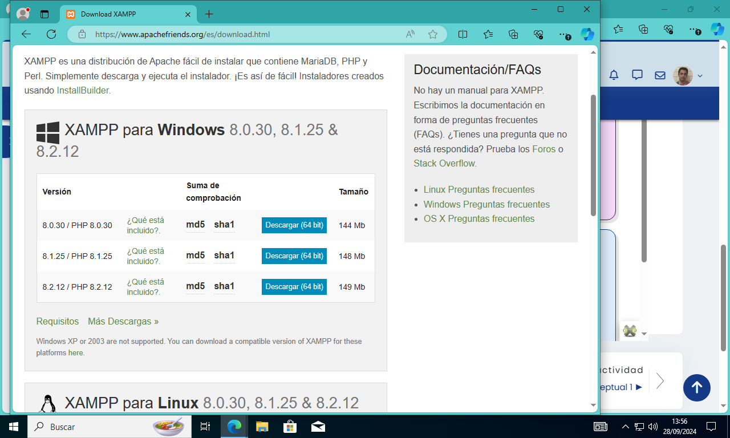
Una vez descargado, procedemos con la instalación.
En la primera captura vemos que nos ha salido un aviso porque tenemos activado el control de cuentas UAC y nos pide que lo desactivemos al finalizar la instalación a través de msconfig (tecla Windows + R, en el cuadro de dialogo escribimos msconfig y pulsamos intro o aceptar).
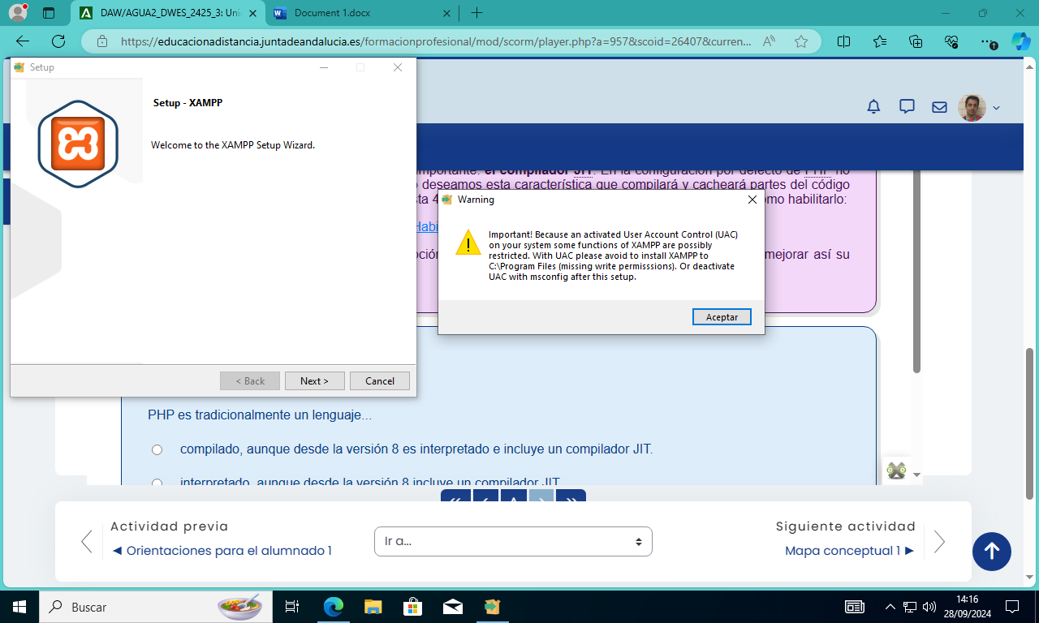Podemos desmarcar todo lo que no sea necesario, aunque no es imprescindible, por lo que vamos a dejar lo básico (MySQL, Apache, PHP).
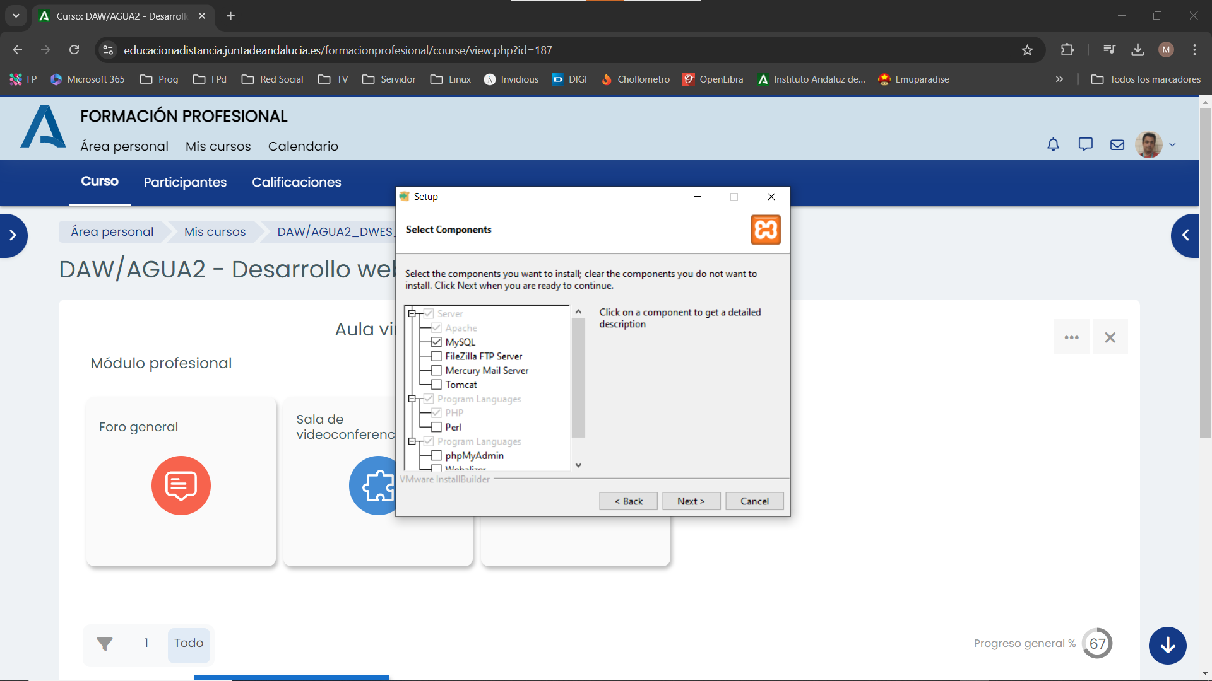

Carpeta donde se instalará
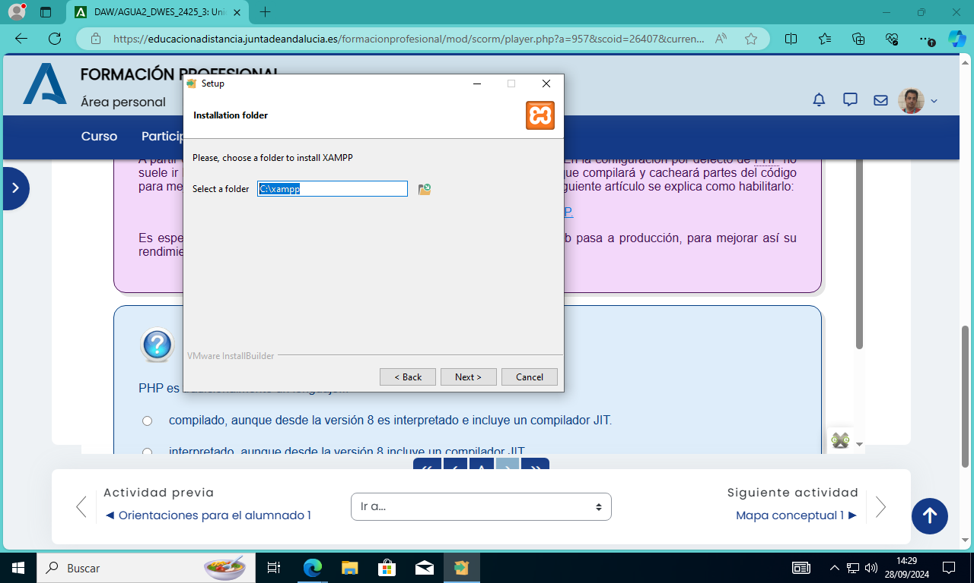
Idioma (sólo podemos elegir inglés y alemán)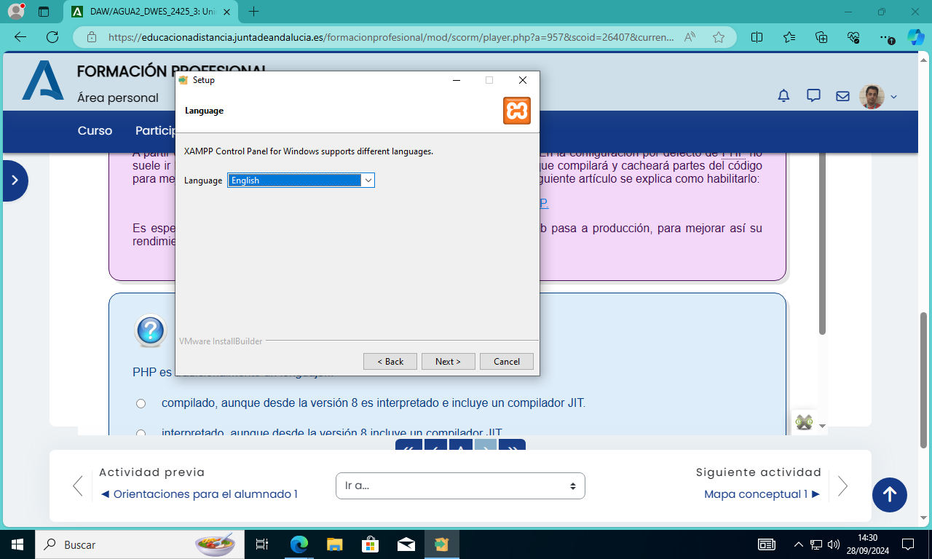
Ya estaría todo preparado, pulsamos “Next” y esperamos que finalice la instalación.
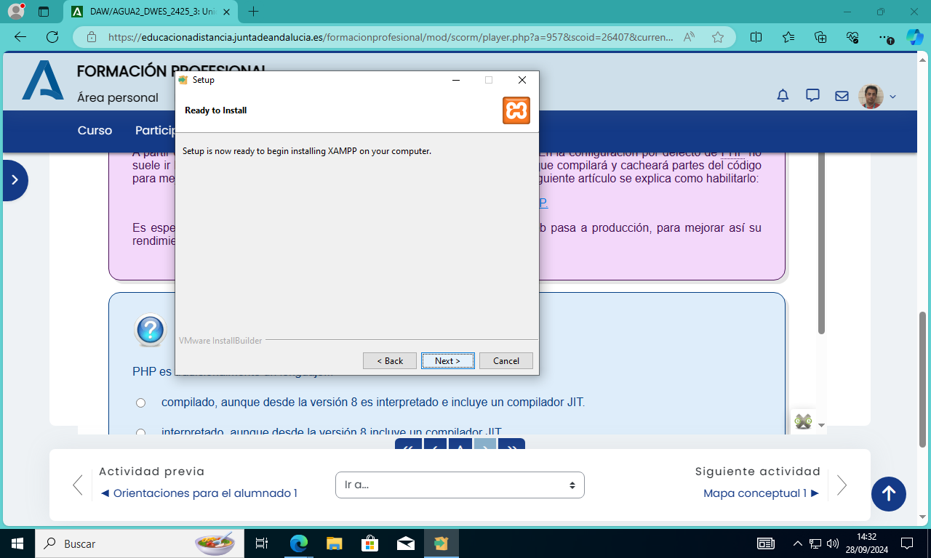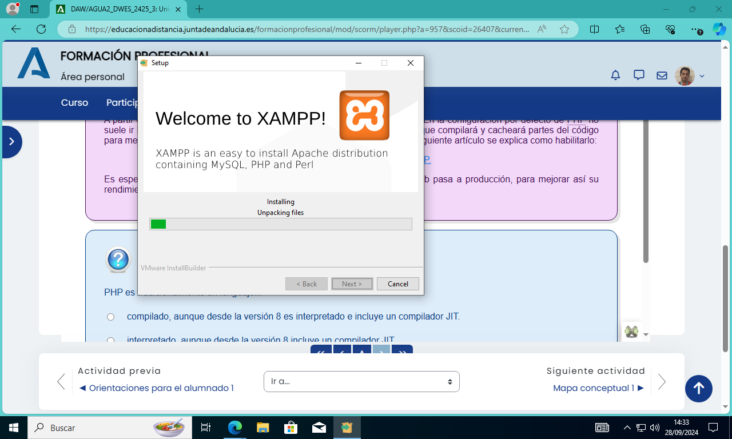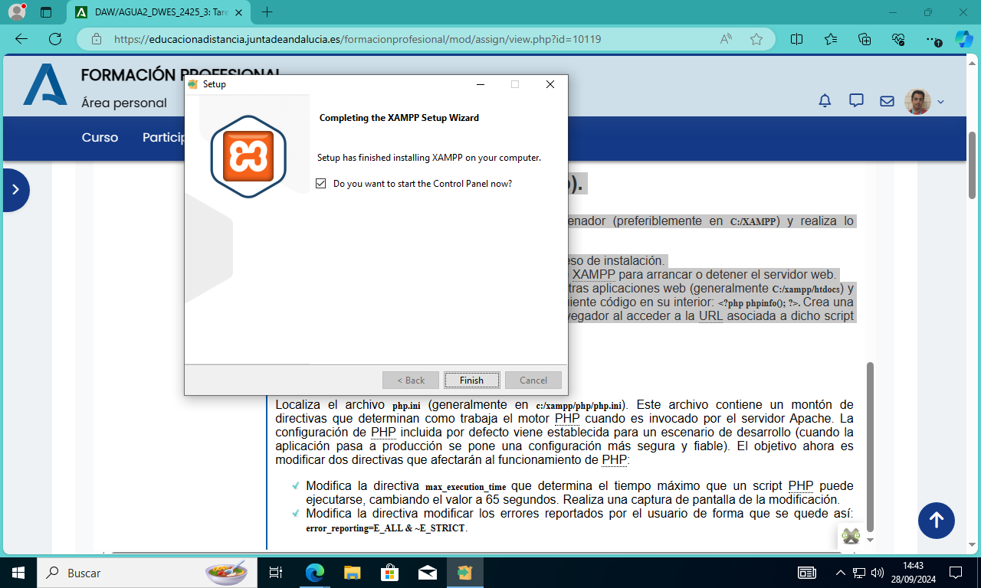
Una vez finalizada la instalación continuamos con la tarea.
- Realiza una captura de pantalla de la interfaz de XAMPP para arrancar o detener el servidor web.
En esta primera captura vemos que podemos iniciar los servicios “Start”, configurar “Config” y ver los logs “Logs”.
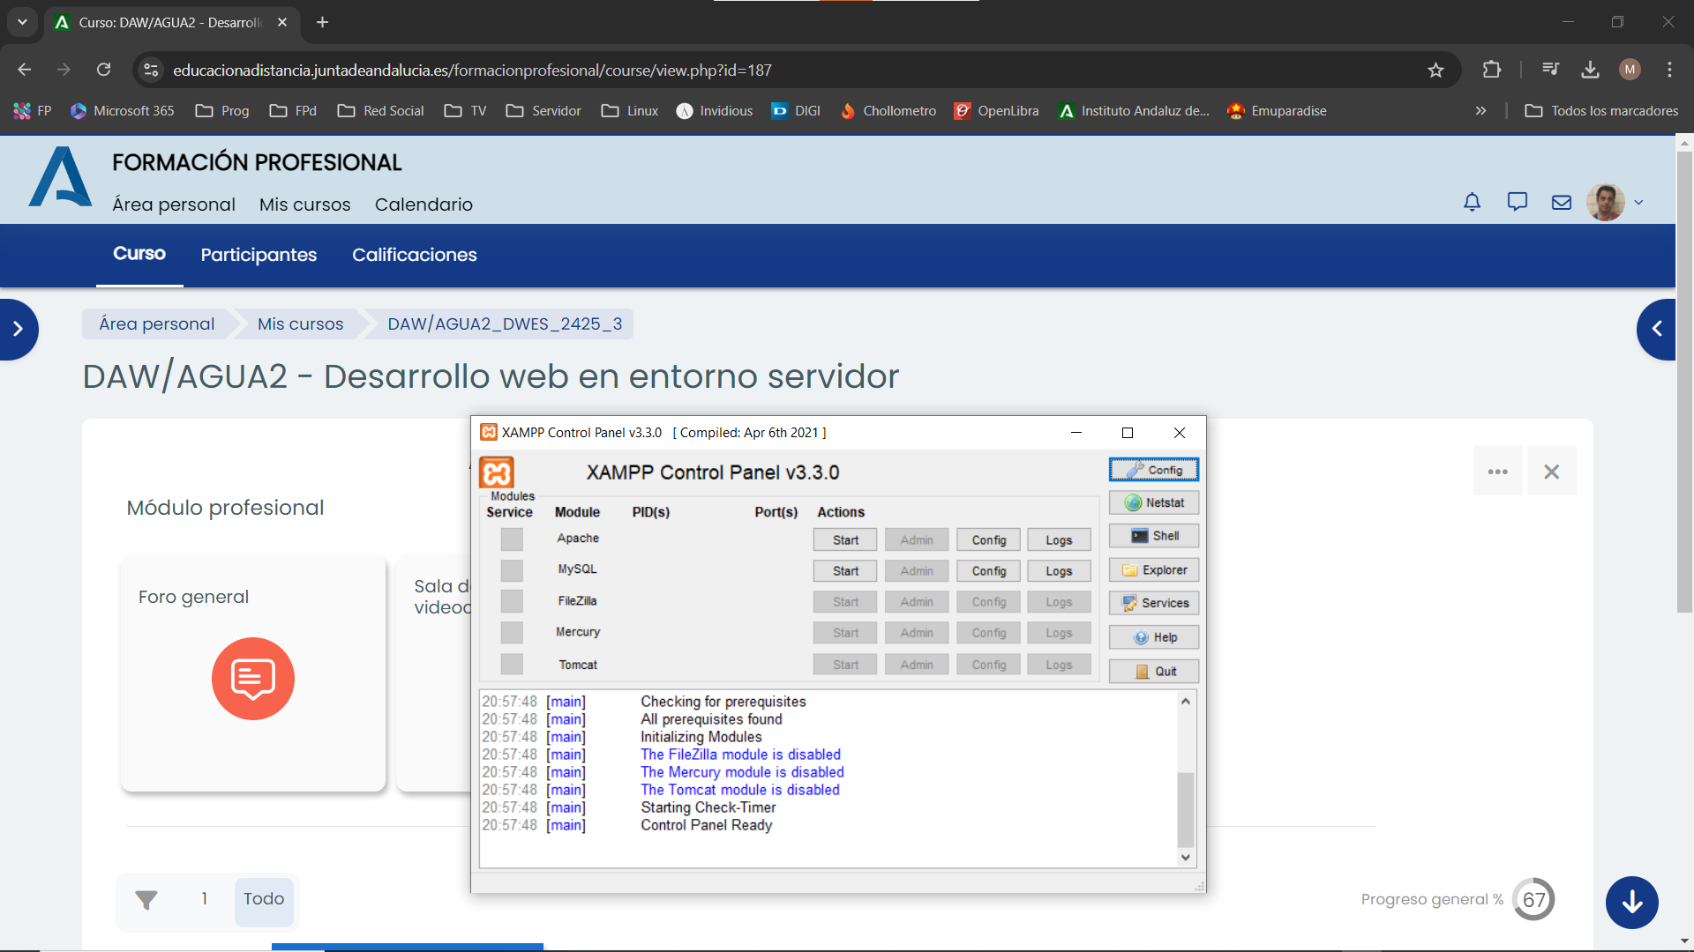
En esta captura como ya tenemos iniciado el servicio Apache, podemos parar “Stop”, administrar “Admin”, y el resto igual.
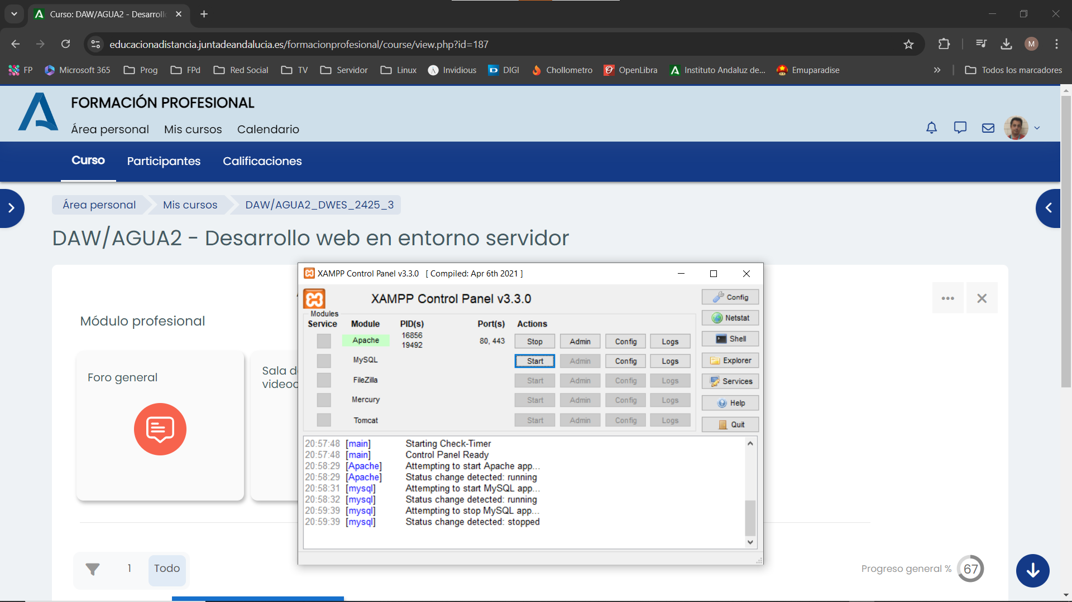

- Localiza la carpeta donde podemos añadir nuestras aplicaciones web (generalmente C:/xampp/htdocs) y añade un script llamado phpinfo.php. Añade el siguiente código en su interior: <?php phpinfo(); ?>. Crea una captura de pantalla de lo que aparece en el navegador al acceder a la URL asociada a dicho script (previsiblemente será http://localhost/phpinfo.php).
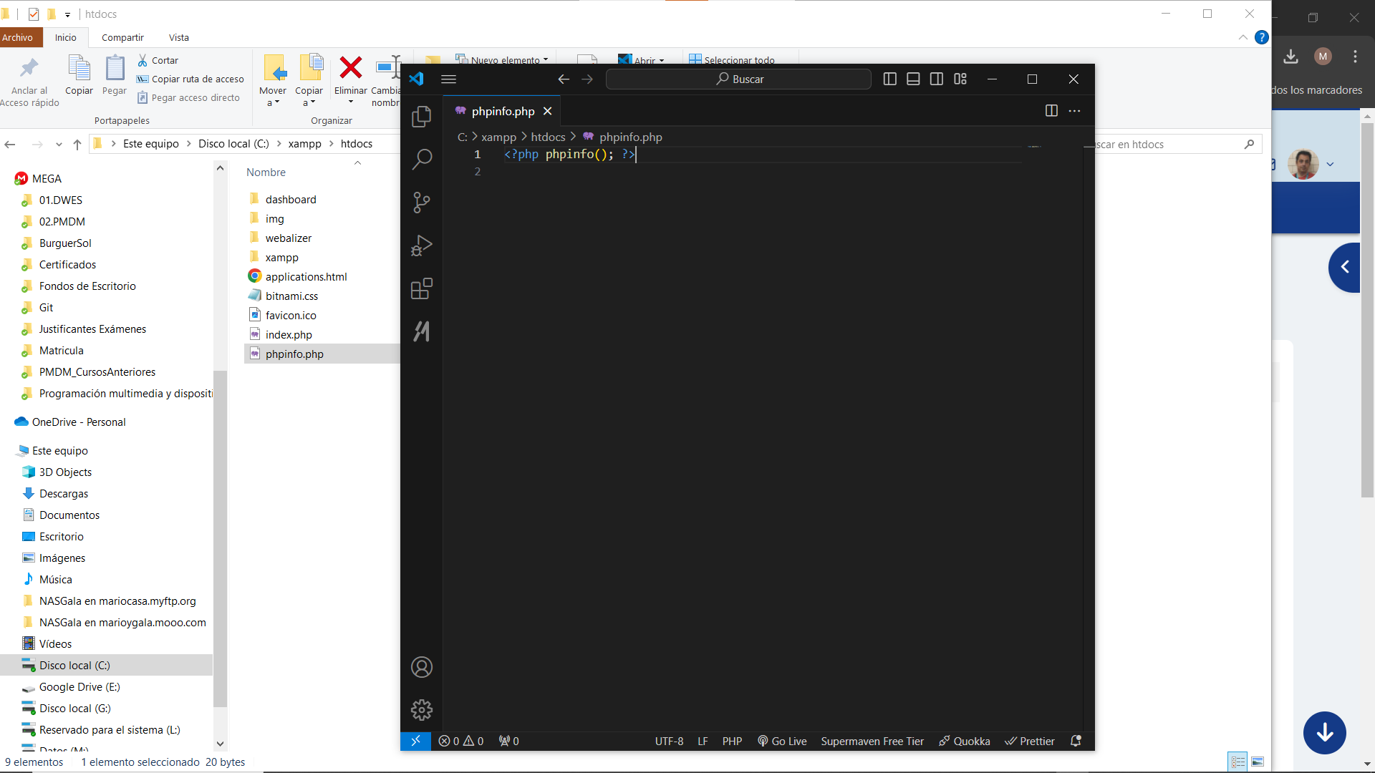
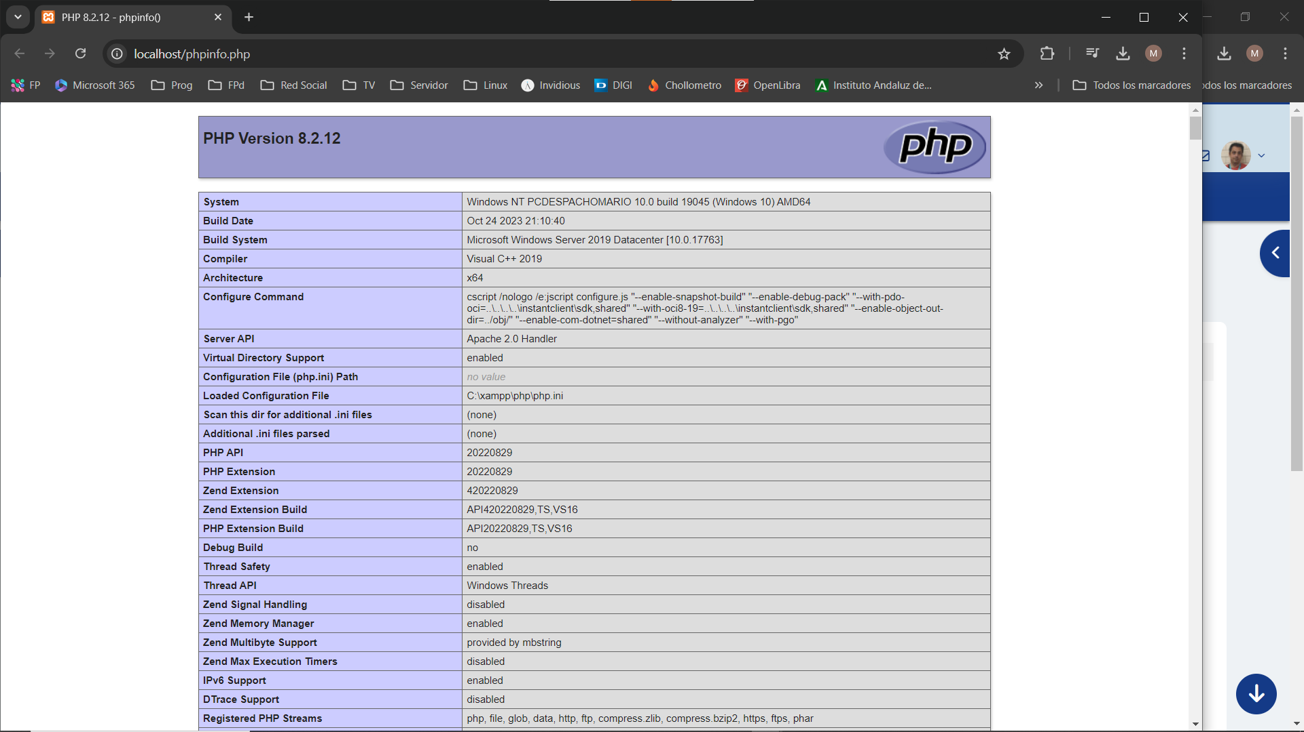

Ejercicio 5 (RA1.d, RA2.f).
Localiza el archivo php.ini (generalmente en c:/xampp/php/php.ini). Este archivo contiene un montón de directivas que determinan como trabaja el motor PHP cuando es invocado por el servidor Apache. La configuración de PHP incluida por defecto viene establecida para un escenario de desarrollo (cuando la aplicación pasa a producción se pone una configuración más segura y fiable). El objetivo ahora es modificar dos directivas que afectarán al funcionamiento de PHP:
- Modifica la directiva max_execution_time que determina el tiempo máximo que un script PHP puede ejecutarse, cambiando el valor a 65 segundos. Realiza una captura de pantalla de la modificación.
- Modifica la directiva modificar los errores reportados por el usuario de forma que se quede así: error_reporting=E_ALL & ~E_STRICT.

1.2.- Sección 2.

Orientaciones para el alumnado
En este ejercicio se integran los criterios de evaluación siguientes:
- RA2.c) Se han utilizado etiquetas para la inclusión de código en el lenguaje de marcas.
- RA2.d) Se ha reconocido la sintaxis del lenguaje de programación que se ha de utilizar.
- RA2.e) Se han escrito sentencias simples y se han comprobado sus efectos en el documento resultante.
- RA2.g) Se han utilizado los distintos tipos de variables y operadores disponibles en el lenguaje.
- RA2.h) Se han identificado los ámbitos de utilización de las variables.
- RA3.a) Se han utilizado mecanismos de decisión en la creación de bloques de sentencias.
- RA3.b) Se han utilizado bucles y se ha verificado su funcionamiento.
- RA3.c) Se han utilizado matrices (arrays) para almacenar y recuperar conjuntos de datos.
- RA3.d) Se han creado y utilizado funciones.
Importante: como parte de esta entrega el alumnado deberá aportar el código fuente y un vídeo de no más de 5 minutos explicando, con su voz propia, lo realizado en los ejercicios, las dificultades encontradas y un ejemplo de funcionamiento. Se aportará un vídeo en total para la sección 2 y 3.
Para realizar este ejercicio tienes que crear cinco archivos diferenciados: dwes01/ejercicio2/index.php, dwes01/ejercicio2/a.php y dwes01/ejercicio2/b.php; y dos archivos CSV (dwes01/ejercicio2/datos1.csv y dwes01/ejercicio2/datos2.csv).
Para empezar, diseña dos archivos CSV con el mismo número de columnas (al menos 4) y exactamente 5 filas en cada uno. El archivo datos2.csv debe ser la continuación de datos1.csv. Los archivos CSV son "datos separados por comas" y es una forma de almacenar datos tabulados (como una tabla en una hoja de cálculo). El contenido de los archivos CSV es a elegir por ti, pero deben de ser datos realistas que podría manejar una empresa o entidad. Puedes escribirlos en una hoja de cálculo (LibreOffice Calc por ejemplo) y exportar a CSV ambos archivos.
Sugerencias para el contenido de los archivos CSV: productos, discos, libros, participantes en un concurso o competición, partidos y resultados, datos de pluviometría, etc.
A continuación, en el archivo a.php realizarás una función destinada a cargar los archivos CSV (situados en dwes01/ejercicio2). Dicha función recibirá por parámetro un array indexado pasado por referencia y también el nombre del archivo CSV a cargar. La función deberá añadir al array pasado por referencia los datos cargados del archivo CSV. Esta función retornará true si se pudo abrir el archivo CSV y cargar su contenido al array pasado por referencia, o false en caso contrario. Es necesario que los datos del archivo CSV se carguen usando fgetcsv.
En el archivo b.php, por otra parte, realizarás una función que tendrá uno o más parámetros, que use la función creada en a.php y que retorne un array usando return. Esta función cargará los dos archivos CSV de forma consecutiva usando la función creada en a.php, acumulando de forma adecuada el contenido de los archivos CSV en un único array bidimensional. Después, usará la información de los parámetros para filtrar las filas en función de alguna columna (condición mayor que, menor que, igual a, valores dentro de un conjunto, etc.). Las condiciones de filtrado son de tu elección, es decir, tu eliges como y que filtros se implementan.
Ejemplos de filtrado: si los datos incluyen precios el filtrado podría ser por "precio mayor que", si los datos incluyen una columna "categoría" el filtrado podría ser "categoria igual a",...
En index.php deberás usar la función creada en b.php para mostrar una tabla HTML correctamente formateada con los datos cribados. La tabla HTML debe generarse obligatoriamente en el archivo index.php usando el array retornado por la función creada en b.php.
Por último, se valorará que se documente el código aportado, especialmente las funciones.
Criterios de corrección:
- Todos los archivos tienen que tener tu nombre y apellidos al principio. El contenido y formato de los archivos CSV tiene que ser propio y diferente al de tus compañeros.
- Los archivos se cargan entre sí de forma adecuada usando include, include_once, require o require_once.
- Los archivos a.php y b.php contienen el código descrito (funciones) y no tienen código que no corresponda con la función descrita.
- Las funciones creadas en a.php o b.php no generan texto ni HTML que se envíe al navegador.
- La función creada en a.php debe usar obligatoriamente la función fgetcsv para cargar los datos.
- La función creada en a.php debe cumplir con lo indicado en el enunciado (array pasado por referencia al que se añade el contenido leído del archivo CSV)
- La función creada en b.php debe obligatoriamente usar la función creada en a.php dos veces de forma adecuada para cargar los archivos CSV.
- La función creada en b.php debe realizar un filtrado de datos generando un nuevo array o eliminando filas de forma adecuada.
- El archivo index.php muestra los datos de la forma indicada en el enunciado (tabla HTML) usando la función creada en b.php para obtener los datos a mostrar.
- Las tablas generada en index.php están adecuadamente formateadas.
- Se han documentado las funciones y el código creado.
- Variaciones en los datos suministrados a las funciones NO DEBEN GENERAR ERRORES.

1.3.- Sección 3.

Orientaciones para el alumnado
En esta tarea se integran lo siguientes criterios de evaluación:
- RA2.g) Se han utilizado los distintos tipos de variables y operadores disponibles en el lenguaje.
- RA3.a) Se han utilizado mecanismos de decisión en la creación de bloques de sentencias.
- RA3.b) Se han utilizado bucles y se ha verificado su funcionamiento.
- RA3.c) Se han utilizado matrices (arrays) para almacenar y recuperar conjuntos de datos.
- RA3.e) Se han utilizado formularios Web para interactuar con el usuario del navegador Web.
- RA3.f) Se han empleado métodos para recuperar la información introducida en el formulario.
- RA3.g) Se han añadido comentarios al código.
Importante: como parte de esta entrega el alumnado deberá aportar el código fuente y un vídeo de no más de 5 minutos explicando, con su voz propia, lo realizado en los ejercicios, las dificultades encontradas y un ejemplo de funcionamiento. Se aportará un vídeo en total para la sección 2 y 3.
En esta sección deberás crear dos archivos, uno llamado dwes01/ejercicio3/index.php en el que aparezca un formulario con el que se pretende buscar datos dentro de un conjunto de datos (array bidimensional), y otro llamado dwes01/ejercicio3/datos.php para mostrar los datos filtrados de dicho conjunto de datos. No se usarán funciones en este caso.
En el archivo index.php debe explicarse con texto (HTML visible) el funcionamiento del formulario. El formulario del archivo index.php deberá tener obligatoriamente como mínimo los siguientes campos:
- Un campo tipo type='text' destinado a almacenar un dato numérico (NO puede usarse type='number').
- Al menos cuatro selectores tipo type='checkbox' o bien <select multiple> que se reciban como un array (no como datos individuales), donde el usuario podrá seleccionar uno o más elementos.
Puedes incluir más campos en el formulario, pero como mínimo deben estar los anteriores. Si no se incluyen, el ejercicio no se considerará por realizado.
El destino del formulario será el archivo datos.php y los datos e enviarán usando el método POST.

Los datos a filtrar estarán almacenados en un array bidimensional en PHP (primera dimensión indexada, segunda dimensión asociativa) en el mismo archivo datos.php, teniendo en cuenta que puede haber uno o más registros que puedan potencialmente cumplir con las condiciones de filtrado.

El script datos.php debe mostrar una tabla HTML adecuadamente formateada con los datos filtrados en base a los datos recibidos del formulario, procesando los datos recibidos de forma adecuada acorde a cada tipo de campo y contenido, y evitando cualquier error producido por la no existencia de dichos datos. El resultado del filtrado debe poder mostrar, en base a los datos recibidos, una o más filas/registros acorde a los datos recibidos vía POST.

En caso de que algún dato recibido por datos.php no sea el esperado (letras en vez de un número, un valor fuera del rango de valores posibles en la selección múltiple o select, etc.), se mostrarán errores acordes al problema encontrado.

En caso de que el script datos.php no reciba ningún dato debe mostrar el formulario incluyendo el archivo index.php (generando un HTML correcto). En este caso, debes diferenciar el envío de datos vacíos del hecho de "no enviar datos". En el primer caso se envía el formulario sin rellenar nada, y en el segundo caso, no se llega a enviar el formulario (accediendo por ejemplo directamente a datos.php).

Por último, se valorará que se documente el código aportado de forma apropiada..
Criterios de corrección:

- Todos los archivos tienen que tener tu nombre y apellidos al principio. El contenido y formato de los datos y formularios tiene que ser propio y diferente al de tus compañeros.
- El formulario tiene que usar de forma obligatoria uno de los campos de tipo múltiple, donde los datos se recibirán como un array. El otro será, de forma obligatoria, tipo text aunque se usará para enviar un dato numérico.
- El formulario tiene que ser obligatoriamente tipo POST y el action se configurará de forma adecuada.
- Los datos recibidos en el array $_POST se validarán y verificarán de forma adecuada en datos.php, sin producir errores por la no existencia de datos o por datos no esperados. En el caso de los datos múltiples se debe verificar siempre que el conjunto de datos recibidos esté dentro del conjunto de valores posibles. En caso del dato tipo text deberá verificarse obligatorimente que es un número.
- En datos.php se muestran errores detallados en caso de que los datos recibidos no cumplan con los criterios de validación y verificación especificados.
- En datos.php los datos mostrados incluirán todas las filas que cumplan con las condiciones indicadas en el formulario, existiendo siempre casos donde se muestren una o más filas.
- En datos.php cuando no se reciben los datos $_POST se mostrará el formulario incorporando index.php de forma adecuada para generar un HTML correcto.
- Se han documentado las funciones y el código creado.

